14.05.2013
886

Об установлении тарифов на услуги, оказываемые
муниципальным казенным учреждением "Управление природными ресурсами
г. Заречного"

В соответствии с Положением о порядке установления тарифов на услуги, предоставляемые муниципальными предприятиями и учреждениями, и работы, выполняемые муниципальными предприятиями и учреждениями города Заречного, утвержденным решением Собрания представителей города Заречного Пензенской области от 28.11.2006 №271 (в редакции от 23.03.2012 №322), частью 3 статьи 4.5.1 и пунктом 28 части 6 статьи 4.6.1 Устава закрытого административно-территориального образования города Заречного Пензенской области Администрация ЗАТО города Заречного п о с т а н о в л я е т :

1. Установить тарифы на услуги, оказываемые муниципальным казенным учреждением "Управление природными ресурсами г. Заречного" (приложение).
2. Настоящее постановление опубликовать в печатном средстве массовой информации газете "Ведомости Заречного".
3. Контроль за исполнением настоящего постановления возложить на заместителя Главы Администрации Зубову Ю.А.

Приложение: на 1 л.

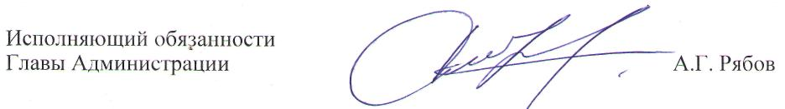

Приложение
к постановлению Администрации
города Заречного
от 14.05.2013 № 886

Тарифы
на услуги, оказываемые муниципальным казенным
учреждением "Управление природными ресурсами г. Заречного"

Наименование услуг | Стоимость услуги,  руб.
Консультативные услуги по подготовке документов по разработке и продлению "Проекта нормативов образования отходов и лимитов на их размещение" (ПНООЛР), по расчету платы за негативное воздействие на окружающую среду (30 минут) | 190
Услуги по разработке "Проекта нормативов образования отходов и лимитов на их размещение"  (ПНООЛР)  1 вид отходов | 1405
Услуги по разработке продления "Проекта нормативов образования отходов и лимитов на их размещение" (ПНООЛР) | 1557
Услуги по расчету платы за негативное воздействие на окружающую среду и согласование документов в Управлении Росприроднадзора по Пензенской области | 1177
Услуги по экологическому сопровождению хозяйственной деятельности:  - разработка положения о производственном контроле; | 2307
- организация учета в области обращения с отходами; | 1557
- составление отчетности об образовании, использовании, обезвреживании и размещении отходов; | 1351
- составление статистической отчетности (форма 2ТП – отходы) | 1351

